Versione 1.2

21/06/2024

Relazione di Progetto:

ARCHITETTURA DATI

GoodWare VS Malware:

Conseguenze dello sporcare un DataSet sui modelli di classificazione

Presented by: cavallini Francesco

Matricola: 920835

UNIVERSITÀ MILANO BICOCCA

# 0. Sommario:

0. Sommario: 3

1. Introduzione: goodware vs malaware 6

1.1. Premessa: Scelta del tema: 6

1.2. Il Dataset: 6

1.3. Obbiettivi del progetto: 7

1.4. Fasi del Progetto: 8

2. Caricare il dataset + Data Exploration 10

2.1. Caricamento del dataset: 10

2.2. Data exploation: 10

2.2.1. Verifica dataset sbilanciato: 10

2.2.2. Verifica presenza valori nulli: 11

2.2.3. Verifica sparsità dei dati: 11

2.2.4. Verifica correlazione con il target: 12

3. Scelta dei modelli: Baseline e Modelli di validazione: 14

3.1. Scelta modelli ed implementazione di funzioni di train: 14

3.2. Modelli di baseline 16

4. Preparazione dati: Feature selection 20

4.1 Analisi bivariata della correlazione - Eliminazione feature riNdondanti: 20

4.2. Analisi bivariata di correlazione - Highlight feature più correlate al target 24

4.3. RFE-CV (Recursive feature elimination): 26

5. Data exploration PT2: Feature che meglio discriminano: 30

5.1. Visualizzazione dei risultati: 30

5.2. Osservazioni generali 33

5.3. Note implementative e teoriche: 33

5.2.1. Per Logistic Regression: 33

5.2.2. Per Bernoulli Naive Bayes: 33

6. Sporcare i dataset: 35

6.0. Introduzione: 35

6.1. Sostituzione di valori con valori casuali: 37

6.1.1. Visualizzazione differenze introdotte con inserimento valori casuali: 37

6.1.2. Visualizzazione risultati prodotti dai modelli 38

6.1.3. Considerazioni e conclusioni sul decadimento delle performance di tra baseline e modelli con dati sporchi: 40

6.2 Sostituzione di valori con valori nulli: 44

6.2.1. Visualizzazione differenze introdotte con inserimento valori casuali: 45

6.2.2. Visualizzazione risultati prodotti dai modelli 47

6.2.3. Considerazioni e conclusioni sul decadimento delle performance di tra baseline e modelli con dati sporchi: 48

6.2.3.1. Significatività nel Contesto: 49

6.2.3.2. Considerazioni performance temporali: 50

# 1. Introduzione: goodware vs malaware

## 1.1. Premessa: Scelta del tema:

Nel panorama attuale, la minaccia informatica è in costante aumento e diversificazione. I malware, software dannosi progettati per danneggiare o rubare informazioni dai sistemi informatici, rappresentano una seria preoccupazione per individui e organizzazioni. La capacità di distinguere tra goodware, software legittimo e sicuro, e malware è fondamentale per la sicurezza informatica. Si decide quidni di proporre un progetto che rispecchia sia tematiche attuali che, banalmente, di puro interesse personale.

## 1.2. Il Dataset:

Per sviluppare il progetto si vuole quindi leggere un dataset di applicazioni Android. Si parte dunque da un dataset da 4465 istanze con le seguenti 241 feature:

* Colonna 1 $→$ 214: Permission-based features   
  sono tutte feature binarie, dove
  + 0 = permesso non richiesto,
  + 1 = permesso richiesto
* Colonna 215 $→$ 241: API based features  
  sono tutte feature binarie:
  + 0 = api call non richiesta
  + 1 = api call richiesta
* Colonna 242: label (target)  
  dove le classi sono:
  + Malware
  + Goodware

## 1.3. Obbiettivi del progetto:

Avendo quindi chiari quali sono le premesse e su quali dati andremo a lavorare possiamo ora iniziare a parlare dell’implementazione del progetto. Gli obbiettivi ultimi che si voglio raggiungere con ‘Goodware VS Malware’ sono:

1. **La base:**

Dimostrare che è possibile predire correttamente se un applicazione è un malware o goodware in base ai permessi e le api call fornite dal dataset

1. **Feature selection:**

Partendo dal dataset completo di tutte le feature andare a capire quali sono le feature più importanti per la classificazione ed isolarle.

1. **Sporcare le feature:**

Verificare come cambiano le performance dei modelli di classificazione che andremo ad utilizzare sporcando i dati all'interno del dataset

1. **Riproducibilità dei dati:**

Si presta particolare attenzione sul rendere più alta possibile la riproducibilità dei dati, ma avendo che molte funzioni per l’inserimento di rumore all’interno del dataset utilizzano operazioni che dipendono dalle funzioni di random abbiamo un problema: anche impostando un seed se il kernel del notebook viene riavviato (o banalmente si effettuano lavorazioni su una macchina con un kernel diverso) i risultati cambieranno leggermente. In quanto i seed sono comunque dipendendi dal kernel del notebook.

## 1.4. Fasi del Progetto:

Per completare gli obbiettivi sono quindi stati realizzati i seguenti step:

1. **Caricare il dataset**
2. **Data exploration:**

Un'analisi esplorativa del dataset per comprendere la distribuzione delle feature, la presenza di valori mancanti, la correlazione tra le feature e altre informazioni rilevanti.

1. **Scelta dei modelli: Baseline e Modelli di validazione:**

Selezione di 2 modelli di machine learning adatti alla risoluzione del nostri obbiettivi. Una volta scelti questi modelli si potranno poi definire delle funzioni per trainare i modelli. Queste funzioni saranno dunque utili:

* 1. Sia per creare una baseline, ossia una sorta di modello “benchmark” che ci da informazioni di classificazione prima che il dataset venga sporcato.
  2. Sia per la feature selection, ossia il passaggio successivo, per verificare che la feature selection stia andando bene
  3. Trainare nuovi modelli, passando però come train set il dataset sporco.

1. **Preparazione dati: Feature selection:**

Identificare quali possono essere le feature più importanti del dataset, ossia ridurre il numero totale di feature da 256 ad un gruppo più ristretto fer facilitare le lavorazioni seguenti. Quindi in questa fase andremo poi anche a creare una nuova baseline in più rispetto alla precedente, ossia la baseline dei modelli addestrati su un pool ristretto di feature.

1. **Data exploration PT2: Feature che meglio discriminano:**

Su tutti i modelli di baseline che abbiamo creato al punto precedente andiamo poi a stabilire un elenco di tutte le feature che sono più discriminanti per i modelli selezionati.

1. **Sporcare il dataset:**

Il cuore del progetto: valutare le prestazioni di nuovi modelli trainati utilizzando lo stesso dataset ma che viene sporcato iterativamente. Misura metriche come precision, recall, F1-score, accuracy e qualsiasi altra metrica rilevante. In questa fase abbiamo inoltre una moltitudine di sotto-fasi:

* 1. **Confronto con il baseline**: Confrontare le prestazioni dei modelli trainati con il dataset sporchi rispetto al baseline. Analizzare le differenze nelle prestazioni e identificare le feature che hanno subito il maggior impatto.
  2. **Interpretazione dei risultati**: Spiegare il comportamento dei modelli in risposta al dataset sporco. Verranno identificate nuovamente le feature più discriminanti e si discuterà come il l’inserimento di rumore in esse ha influenzato le prestazioni del modello.
  3. **Riflessioni e conclusioni**: Conclusioni relative a ciascun istanza di inserimento di dati sporchi, con riflessioni sull'efficacia delle tecniche di inserimento di rumore e nel rivelare l'importanza delle feature e sull'interpretazione dei risultati ottenuti.

# 2. Caricare il dataset + Data Exploration

## 2.1. Caricamento del dataset:

I passaggi di caricamento del dataset vengono effettuati regolarmente, tramite l’utilizzo della libreria pandas, in quanto il nostro dataset non è altro che un file CSV.

## 2.2. Data exploation:

In questa prima fase di esplorazione del dataset andremo a scoprire quali sono le qualità intrinseche del dataset per formulare un idea di quali modelli utilizzare e cosa aspettarci dalla utilizzo di sopracitati modelli. Ovviamente dovremmo fare utilizzo di più passaggi per verificare più qualità del dataset, questi passaggi sono:

* Verifica dataset sbilanciato
* Verifica presenza valori nulli
* Verifica sparsità dei dati
* Verifica correlazione con il target

Questi passaggi vengono approfonditi nelle sezioni sottostanti:

### 2.2.1. Verifica dataset sbilanciato:

Ci chiediamo dunque se Il dataset è sbilanciato. Per verificare facciamo un analisi univariata sui valori di Label, questi sono i risultati:

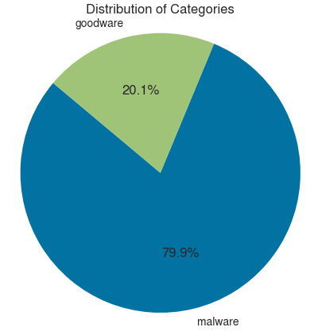

Il dataset si presenta sbilanciato (anche se non fortemente sbilanciato). Per quanto possa non piacerci molto la notizia che il dataset sia sbilanciato (può comportare degli errori di bias nella classificazione dei modelli) abbiamo però la buona notizia della sicurezza che la label sia binaria.

Sarà quindi necessario utilizzare modelli che offrono buone prestazioni su dataset binari e non troppo suscettibili a dataset sbilanciati. Inoltre poiché questo set di dati è sbilanciato, consideriamo di non utilizzare l'accuratezza come parametro di valutazione, sarebbe meglio invece usare l'F1-score come soglia primaria per determinare le performance dei nostri modelli in quanto meno suscettibile.

### 2.2.2. Verifica presenza valori nulli:

Controlliamo ora se il dataset contiene valori mancanti. Dopo un primo controllo sembra che tutte le features contengano almeno un valore nullo, Ma in seguito ad un analisi più approfondita (tramite il richiamo di una funzione che ci andrà ad elencare tutte le instanze all'interno di ogni features con valori mancanti) ci accorgiamo che è solo la riga 2533 ad avere valori nulli.

Decidiamo dunque eliminare la riga dal dataset, in quanto

1. Non fornisce nessun valore infromativo, tutte le sue feature sono nulle)
2. Stiamo eliminando una sola riga, anche se avesse avuto delle feature non nulle la perdita di informazione sarebbe stata pressapoco irrisoria

### 2.2.3. Verifica sparsità dei dati:

Guardiamo la distribuzione dei valori delle features. In particolare ci interessa vedere se molte di queste feature hanno valori di perlopiù zero o perlopiù uno, questo è ciò che otteniamo:

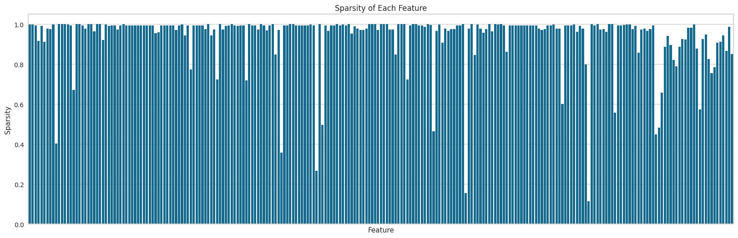

Considerando che:

* **Alta sparsità** (barra vicino a 1): La feature è dominata da zeri. Questo può indicare che l'evento rappresentato da un 1 è raro.
* **Bassa sparsità** (barra vicino a 0): La feature è dominata da 1. Questo può indicare che l'evento rappresentato da un 1 è comune.
* **Sparsità media** (barra intorno a 0.5): La feature ha un numero bilanciato di 0 e 1.

Allora è facile notare che la maggior parte delle feature non è bilanciata, la stra-grande maggioranza contiene quasi unicamente zeri. (Pensando al nostro contesto questo valore ha perfettamente senso, la maggior parte delle applicazioni android usa solo una piccola parte di tutti i permessi disponibili che si possono inserire al interno del manifest, quindi avremo che per ogni istanza la maggior parte di colonne sarà valorizzata a zero). Questo comunque non rappresenta un grosso problema al di fuori del fatto che avremo probabilmente moltissime colonne che detengono lo stesso valore informativo.

### 2.2.4. Verifica correlazione con il target:

Esploriamo ora alla ricerca di colonne con un altro coefficiente di Pearson.

Considerando che il coefficiente di correlazione di Pearson ha valori compresi tra -1 e 1, abbiamo che:

* Un valore più vicino allo 0 implica una correlazione più debole (0 esatto implica nessuna correlazione)
* Un valore più vicino a 1 implica una correlazione positiva più forte
* Un valore più vicino a -1 implica una correlazione negativa più forte

Definiamo quindi, una funzione per trovare le colonne che hanno correlazione con il target superiore a una certa percentuale parametro (se ce ne sono), di seguito se ne mostrano i risultati di ricerca di colonne con correlazione con il target superiore al 50%:

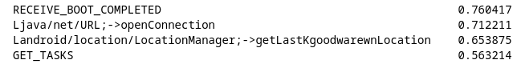

Dal test appena eseguito si dimostra che, su tutte le 241 feature, esistono quindi delle colonne, per la precisione 4, che hanno correlazione superiore al 50% con il target. Questo è un dato estremamente favorevole, infatti ciò ci mostra che esistono veramente poche colonne che hanno un alta correlazione con il target. Quindi, quando andremo ad inserire rumore all’interno del dataset, sarà necessario prestare particolare attenzione a queste colonne.

# 3. Scelta dei modelli: Baseline e Modelli di validazione:

## 3.1. Scelta modelli ed implementazione di funzioni di train:

Paradossalmente, per controllare se le operazioni di preparazione del dataset che faremo allo step successivo siano corrette, dobbiamo testare le operazioni di selezione delle feature con dei modelli giocattolo (per valutare le performance della feature selection che vengono fatte passo passo); in modo da avere conferma che non stiamo peggiorando le performance della classificazione eliminando troppe fatures, o peggio eliminando features importanti per la classificazione.

È dunque fondamentale che in questa fase si proceda con la scelta dei modelli, basandoci sulle informazioni che abbiamo ottenuto dall’esplorazione dati al passaggio precedente.

Si sviluppano dunque due funzioni (una per ogni modello) che, forniti come parametro i dati di train e i dati di test, saranno utili al training del rispettivo modello. In questo modo garantiamo anche per tutte le operazioni future tutti i modelli dello stesso tipo vengano trainati allo stesso modo e le uniche differenze nel train saranno i dati di train e test forniti.

Per quanto riguarda invece la scelta dei modelli usati per la classificazione dei dati ricade sui 2 seguenti modelli:

* **Logistic Regression**:

Un modello molto ben prestante alla presenza di un dataset sbilanciato, sparso e con molte feature (che quindi ci aspettiamo funzioni molto bene fin da subito). Si sceglie dunque questo modello per la sua robustezza anche in presenza di rumore, inoltre, come qualità aggiuntiva, abbiamo che Logistic Regression è un modello lineare che fornisce coefficienti (Theta) che possono essere interpretati facilmente, permettendo di capire l'importanza relativa di ciascuna feature.

* **Bernoulli Naive bayes**:

Generalmente i modelli di Naive Byes sono modelli molto soggetti a bias, ma, in particolare, il modello di Bernoulli Naive Bayes è particolarmente robusto quando molte feature assumono valori zero (come descritto nel dataset). Il motivo principale per la scelta di questo modello, però, ricorre nel fatto che è un modello molto semplice e computazionalmente efficiente, adatto a dataset con molte feature. Data la sua semplicità ci aspettiamo performi leggermente peggio rispetto al modello precedente, anche se non di troppo avendo comunque un dataset con caratteristiche sorprendentemente ben allineate con le richieste di Bernoulli Naive Bayes (Rispettiamo infatti anche l'assunzione di indipendenza tra le feature, in quanto all’interno del nostro dominio applicativo generalmente l’utilizzo di una api call / permesso non è mai, o quasi mai, indipendente dall’utilizzo di un altra api call / permesso). Ci aspettiamo dunque che performi peggio rispetto al modello precedente nel momento in cui introduciamo rumore nel dataset.

In sostanza la scelta di questi due modelli è data dal fatto che il primo si presta molto bene anche in presenza di rumore nel dataset, il secondo invece ne è molto più suscettibile; di coneguenza sarà interessante andare ad esaminare nelle fasi successive la differenza nei comportamenti tra i 2 modelli.

**Nota**: siccome stiamo usando un data-set sbilanciano e sparso è bene se ci basiamo sulla metriche di:

* F1-score
* MCC-score

invece che sull'accuracy per avere una valutazione più realistica delle performance dei modelli.

## 3.2. Modelli di baseline

Una volta scelti i modelli e aver definito delle funzioni per trainarli, prima di passare al passo successivo, di fare feature extraction, possiamo ora creare un baseline di entrambi i modelli trainati su tutto il dataset. I risultati offerti da questi modelli verranno usati, appunto, come “benchmark” per andare a vedere come cambieranno gli score di classificazione quando, nella sezione dedicata, andremo a sporcare il dataset intero.

Di seguito vengono quindi mostrati i risultati di performance classificativa ottenuti dai modelli di baseline:

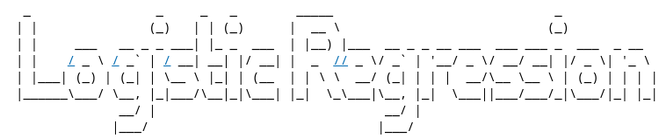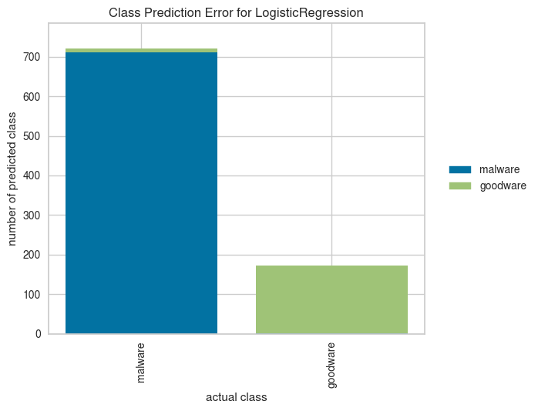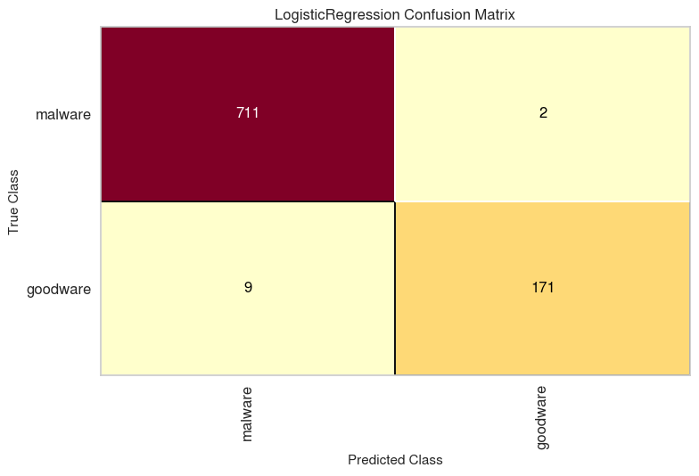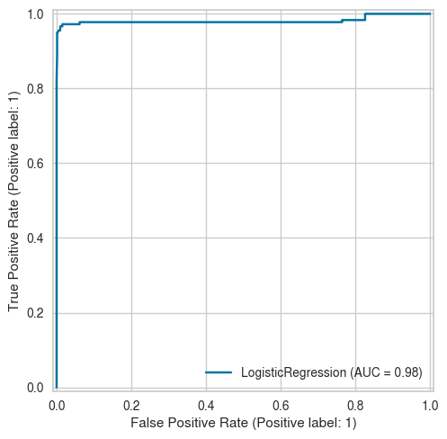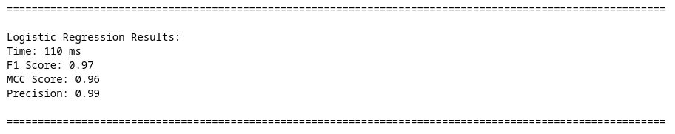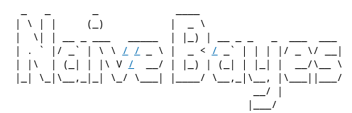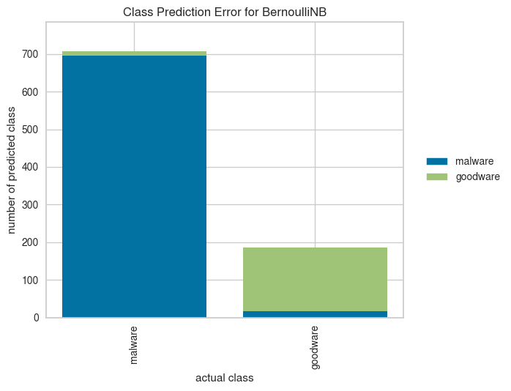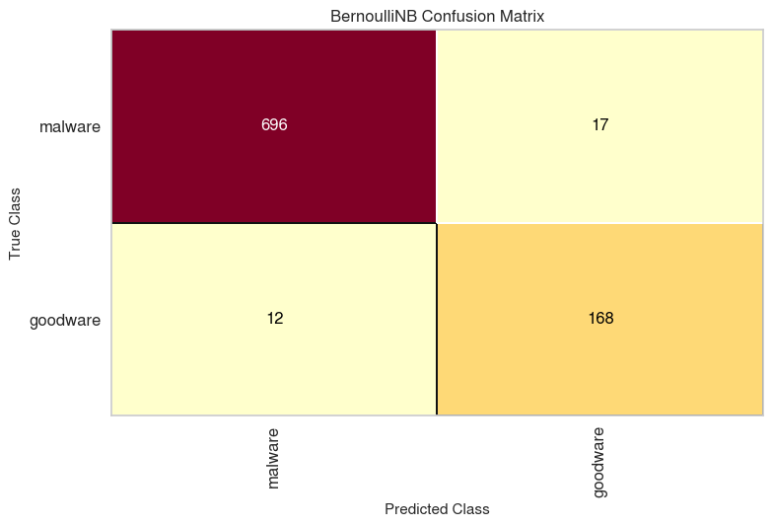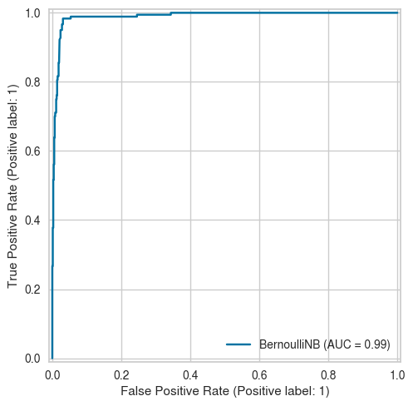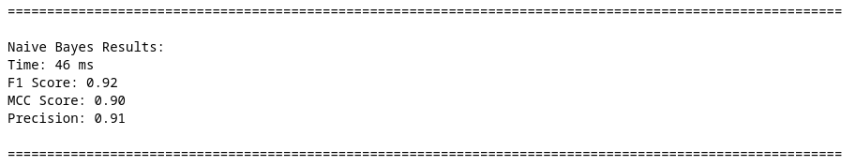

Dai plot appena mostrati riusciamo a concludere che nonostante ci siamo molte features, riusciamo comunque a valture tutto il dataset in tempi accettabili. Questo ci piace (anche se siamo a conoscenza del fatto che dovessimo avere più istanze nel nostro dataset il tempo di predizione non scalerebbe per niente bene). Siccome noi però non dobbiamo fare altro che creare un modello giocattolo per vedere se eliminando alcune feature dal dataset riusciamo a mantenere lo f1-score questa cosa ci va bene.

Inoltre, come descritto nella sezione precedente, non spicca [da subito, con il dataset pulito] moltissimo la differenza di performance di classificazzione dei due algoritmi: laddove la logistic regression fin da subito riesce ad ottenere degli ottimi risultati di classificazione (che rasentano il classificatore perfetto) il modello di naive bayes riesce ad ottenere risultati molto simili ed in tempi molto minori, misurando performance di circa 5-6% infeririori.

In versioni precedenti del progetto per sviluppare il modello di Naive Bayes era stato usato il modello Gaussian Naive Bayes, che sarebbe più adatto per dataset con feature continue. Differentemente dalle performance che abbiamo appena mostrato, con il modello di Gaussian Naive Bayes si misuravano performance che, essendo un modello inadatto, rasentavano un classificatore casuale. Questo va a dimostrare quanto sia importante aver effettuato in questa fase una scelta accurata dei modelli di classificazione.

**Nota**: L’importanza di una scelta accurata di modelli – vecchie versioni di progetto

# 4. Preparazione dati: Feature selection

In questa fase andremo a dimostrare come pulire i dati, in particolar modo fare feature extraction per far rimanere solo le feature più importanti alla classificazione, possa velicizzare di molto entrambi i tempi di predizione per entrambi i modelli (rendendo i modelli di classificazione più scalabili a dataset con molte più istanze).

Si noti però che questo non è il nostro fine ultimo. Noi vogliamo fare feature extracion delle feature più importanti per poi andare a sperimentare come i due modelli si dovessero comportare nel caso in cui queste feature venissero "sporcate" (passaggio che verrà eseguito in una sezione successiva).

Si noti, inoltre, che, come avevamo già anticipato al capitolo precedente, per verificare che stiamo facendo un buon lavoro di estrazione delle feature è necessario trainare da capo i modelli precedentemente visti ad ogni passaggio di feature extraction eseguito; in modo da avere conferma di non peggiorare le performance della classificazione eliminando troppe fatures, o peggio eliminare features importanti per la classificazione. Ci salveremo poi solo l'ultima versione dei modelli che sono in grado di valutare i dati leggendo solo le feature più importanti di tutto il dataset; ossia i **BASELINE MODEL** per il dataset contenente solo le feature più importanti.

Dunque i passaggi che andremo ad eseguire per effettuare feature extraction sono:

1. Analisi bivariata della correlazione - Eliminazione feature ridondanti
2. Analisi bivariata della correlazione - Highlight delle feature più correlate con il target
3. RFE-CV (Recursive feature elimination)

Nota che tutte queste operazioni vengono effettuate su una copia del dataset, dal quale passo passo andiamo ad eliminare delle feature in più rispetto l’elaborazione precedente.

## 4.1 Analisi bivariata della correlazione - Eliminazione feature riNdondanti:

Come abbiamo già notato in precedenza dall’operazione di data exploration, ci siamo accorti che molte feature potevano avere lo stesso valore informativo (in quanto avevamo visto che molte colonne erano formate unicamente, o quasi, da zeri). Per provare una volta per tutte questa nozione generiamo una heatmap del dataset:

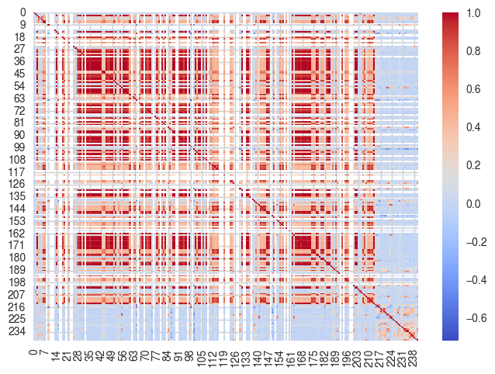

Dato che dal grafo risulta evidente che molte feature combaciano quasi perfettamente (correlazione = 1); possiamo procerede con l'eliminazione delle feature rindondanti. Questo perchè se due features non sono indipendenti l'una dall'altra hanno una correlazione assoluta elevata e le informazioni che offrono per i nostri modelli sono sostanzialmente le stesse. Le features correlate, quindi, in generale non migliorano i modelli, quindi se ne può eliminarne una in quanto ridondante.

Si sviluppa quindi una funzione che permette di selezionare feature altamente correlate, più precisamente la funzione tornerà in output l’elenco di tutti i feature names la quale feature è correlata con un altra feature per almeno X%, dove X è un parametro preso in input (nel nostro caso avremo del X=95%). Per sicurezza, per evitare di eliminare troppe feature, si decide di tenere una soglia di correlazione molto alta (appunto del 95%), in modo da eliminare tutte le colonne doppioni che corrispondono con un altra feature per una soglia di correlazione molto alta, ossia maggiore o uguale a 95%.

**Nota**: L’importanza della validazione dopo la rimozione

Prima di procedere con l’individuazione e successiva rimozione delle feature ridondanti calcoliamo prima la divisione in train e test set perchè volgiamo applicare il metodo appena definito **solo sul train set** per poi verificare, tramite validazione con i modelli, si produca buoni risultati anche sul test set. Se si andasse immediatamente ad applicare la funzione sopra descritta direttamente su tutto il dataset si causerebbe overfitting per il train dei modelli di validazione. Qualora i nuovi modelli trainati sul dataset troncato producano score di classificazione simili alla baseline allora possiamo applicare la rimozione delle stesse feature alla copia contenente tutto il dataset e procedere allo step successivo.

Se non effettuiamo questa operazione di validazione corriamo dunque il rischio di andare ad eliminare feature molto importanti e peggiorare di molto la classificazione. Per questo motivo seguiremo questa procedura di validazione divisione del dataset in train e test per validare le performance su anche tutte le elaborazioni seguenti.

Possiamo dunque procedere a richiamare la funzione appena decritta, questo è il risultato che otteniamo:

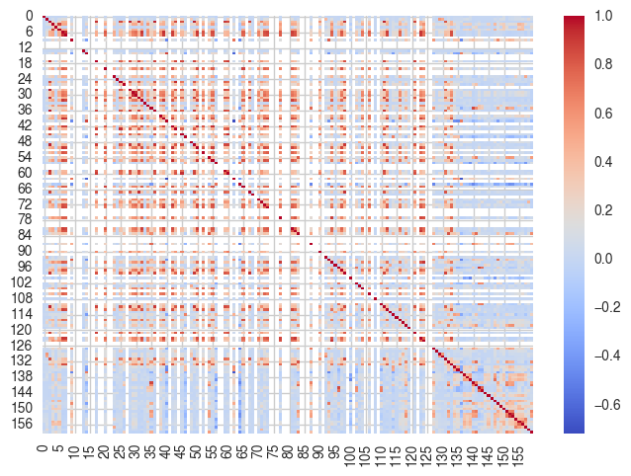

Otteniamo quindi degli ottimi risultati. Possiamo confermare che in seguito alla rimozione la situazione sia molto migliorata, è chiaramente visibile che le zone rosse al di fuori della diagonale (seppur ancora sporadicamente presenti) sono diminuite moltissimo. riusciamo infatti a droppare ben 81 features, facendo rimanere solo 160 features.

Possiamo quindi procedere con l’addestramento dei 2 nostri modelli di validazione, per verificare se le performance non diminuiscono in seguito all'eliminazione di queste features, eccone i risultati:

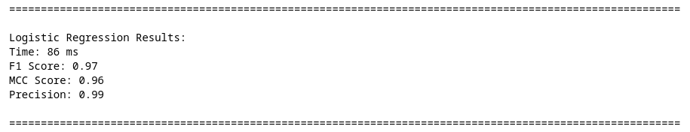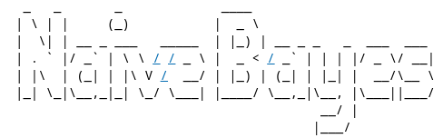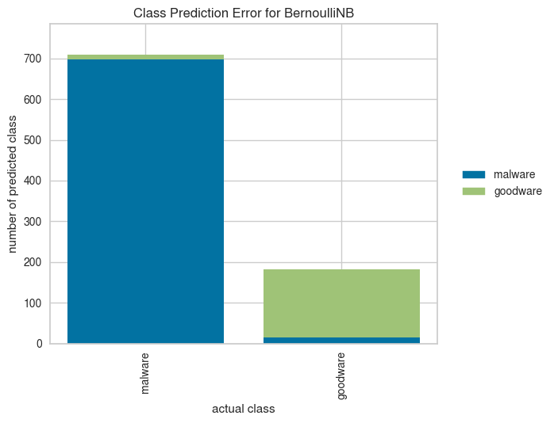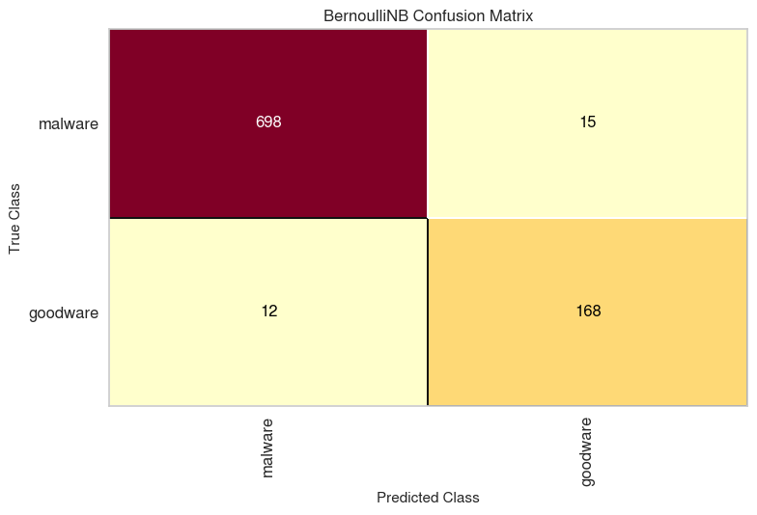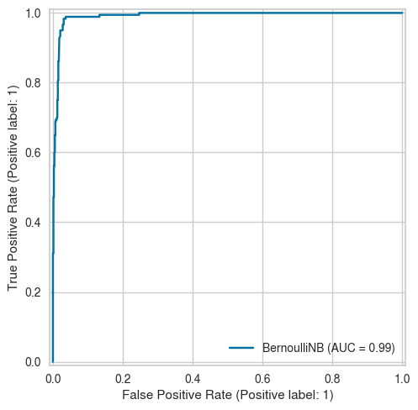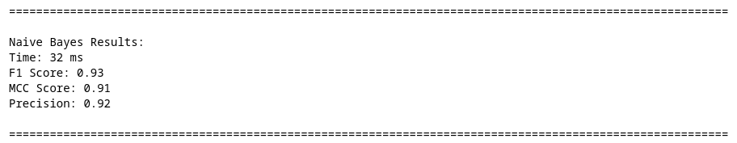

Entrambi i modelli di validazione riportato risultati di classificazione molto simili alla baseline. Addirittura il modello di Logistic Regression riporta le stesse identiche soglie di F1-score e MCC-score, riportando persino lo stesso identico numero di falsi positivi e falsi negativi. Per quanto riguarda, invece, le performance di classificazione di Naive Bayes queste addirittura migliorano rispetto la baseline. Si vuole far notare inlotre che oltre agli ottimi score di classificazione ottenuti sono anche diminuiti significativamente le soglie di tempo. Possiamo dunque confermare il successo di questa operazione e procedere con l’eliminazione delle feature per passare al passaggio successivo.

## 4.2. Analisi bivariata di correlazione - Highlight feature più correlate al target

A differenza della correlazione a coppie di feature vista prima, in cui è desiderabile una correlazione bassa tra due feature diverse, in questo caso vorremmo che le nostre features avessero un'elevata correlazione con il target. Se una feature ha una bassa correlazione con il target, significa che non è una feature utile per prevedere il target e, pertanto, potrebbe essere rimossa.

Anche qui dunque si sviluppa una nuova funzione. Questa calcolerà la correlazione di ciascuna feature con il target e poi restituirà le il nome colonne che hanno una correlazione strettamente inferiore alla soglia percentuale (X) scelta. Siccome dall’analisi del dataset fatta precedentemente abbiamo notao che ci sono molte poche feature con un alta correlazione con il target, per evitare di eliminare feature che potrbbero comunque essere utili alla classificazione a discapito della loro correlazione con il target si decide di mantenere una soglia X molto bassa del 5%.

Come anticipato, dunque, si procede con la suddviisione in train e test set, e si richiama questa funzione sul train-set per individuare quali e quante feature eliminare. I risultati ottenuti dalla funzione sono i seguenti:

Si individua un totale di 84 feature con una correlazione infeariore al 5%, dopo l’eliminazione rimarrebbero solo 76 features.

I risultati sembrano abbastanza allarmanti, considerando le 81 feature precedentemente eliminate e aggiungendone altre 84 si arriverebbe ad un totale di 165. Individuare così tante feature da eliminare potrebbe far pensare che le performance potrebbero peggiorare, in quanto stiamo andando a perdere moltissimo valore informativo. Se però andiamo, nuovamente, a creare 2 nuovi modelli di validazione sul dataset troncato otteniamo, ancora una volta, ottimi risultati (che vengono mostrati di seguito, alla pagina successiva). Possiamo infatti notare che le performance di classificazione diminuiscono dalla baseline solo di un misreo 1% o 2%. Infatti anche il numero di falsi positivi e negativi, per quanto leggermente aumentato, non contribuisce abbastanza a modificare le soglie ne di F1-Score, MCC-score o AUC. Ciò che invece cambia significativamente sono i tempi di elaborazione che, come ci potevamo aspettare droppando 165 features, diminuiscono significativamente, per il modello di Logistic Regression siamo infatti addirittura a dimezzare il tempo di train+test dal risultato della baseline.

Dati i risultati inaspettatamente positivi possiamo dunque procedere con un ulteriore drop delle feature dal dabase di copia e andare al prossimo step di feature extraction.

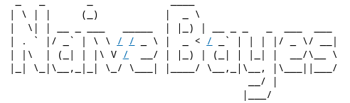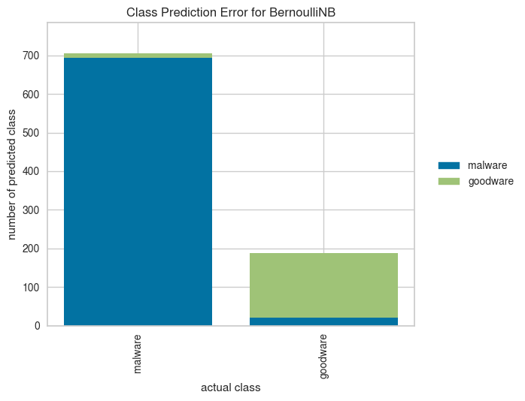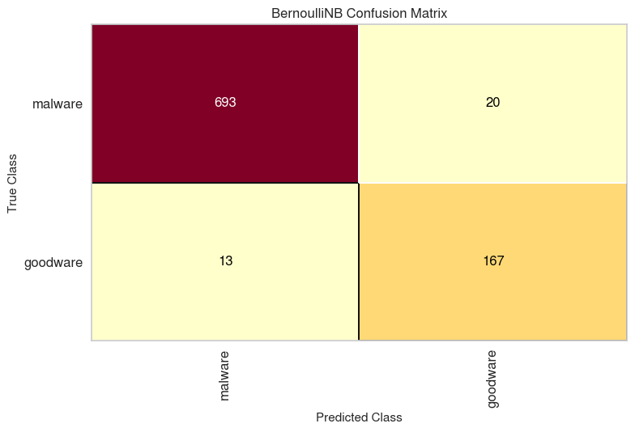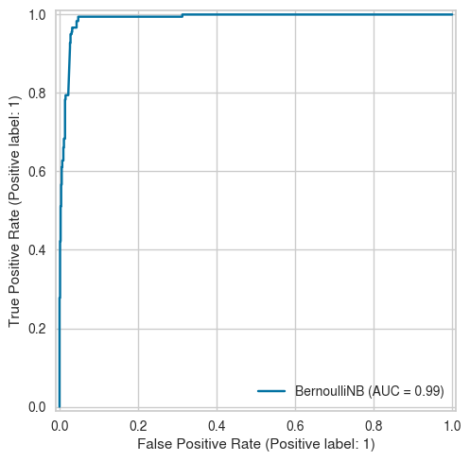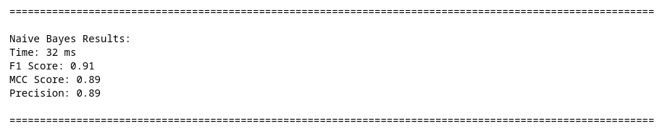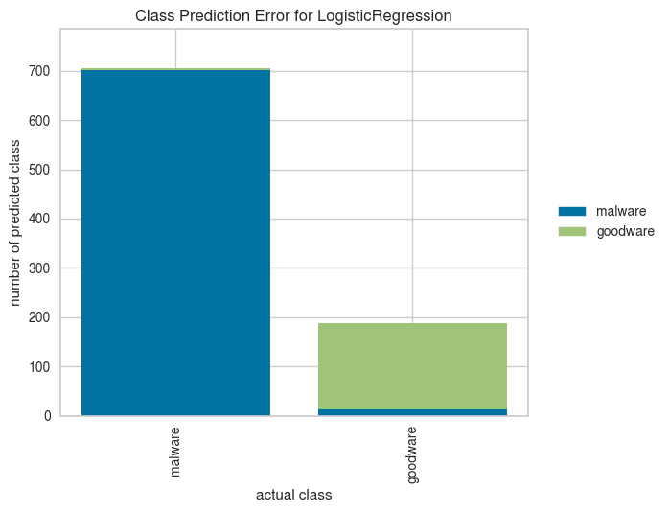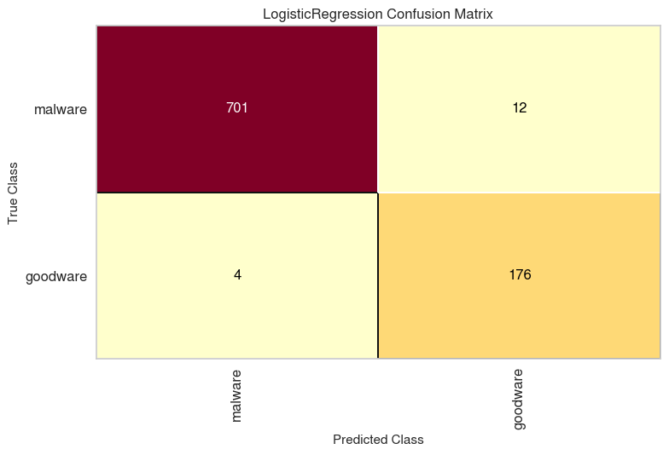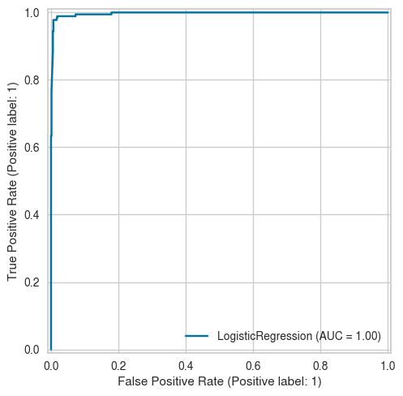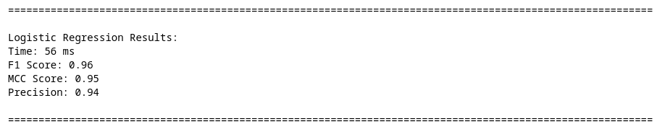

## 4.3. RFE-CV (Recursive feature elimination):

RFE è una tecnica che prende in input un modello ed il dataset del quale vogliamo diminuire la numerosità di feature. Questa tecnica, infatti, come indica il nome, serve a diminuire la numerosità delle colonne delle colonne del dataset, effettua automaticamente le seguenti operazioni:

1. **Selezione iterativa delle feature:**

RFE opera selezionando iterativamente un sottoinsieme di feature dal dataset. Inizia con tutte le feature nel dataset e addestra il modello su di esse.

1. **Valutazione delle feature:**

Dopo aver addestrato il modello, viene calcolata una metrica di importanza delle feature, che può essere basata su coefficienti (nel caso della regressione lineare, per esempio), importanza delle variabili (nel caso degli alberi decisionali) o altre metriche rilevanti per il tipo di modello utilizzato.

1. **Eliminazione delle feature meno importanti:**

Dalle feature attualmente selezionate, RFE rimuove quelle che sono considerate meno importanti secondo la metrica di importanza definita.

1. **Valutazione delle prestazioni:**

il modello viene valutato utilizzando il sottoinsieme ottimale di feature selezionate tramite RFE.

1. **Ripetizione:**

Il processo viene ripetuto ricorsivamente con un numero inferiore di feature, continuando fino a raggiungere un numero prefissato di feature o fino a quando il miglioramento delle prestazioni del modello non è significativo.

Il vantaggio principale di RFE è che permette di ottenere un modello più semplice e interpretabile, mantenendo (o migliorando) allo stesso tempo le prestazioni predittive. Rimuovendo le feature meno informative, si riduce anche il rischio di overfitting, specialmente in presenza di un gran numero di feature rispetto al numero di osservazioni nel dataset.

Tuttavia, è importante notare che RFE può richiedere un tempo di calcolo significativo, specialmente con dataset molto grandi e complessi (essendo un metodo ricorsivo non scala bene). Si vuole far notare, dunque, che avremmo potuto applicare RFE fin da subito (senza applicare le elaborazioni precedenti) ma in quel caso i tempi di computazione sarebbero diventanti non accettabili (intorno ai 40 minuti). Invece applicando RFE dopo le 2 fasi precededenti di feature extraction che abbiamo precedentemente effettuato riusciamo ad ottenere un elaborazione di RFE in circa 2 minuti; che è sempre un tempo alto, ma a noi va bene comunque perchè a noi importa ottenere performance temporali alte quando vogliamo addestrare nuovi modelli. Questa operazione va eseguita una sola volta e diminuirà i tempi di addestramento dei prossimi modello di molto.

In questo caso RFE verrà applicato dando in input solo il modello di Logistic Regression per i seguenti 3 motivi:

1. Computare un miglioramento delle prestazioni su entrambi i modelli costerebbe troppo tempo
2. Se si ha un miglioramento sul modello di Logistic Regression lo si ha sicuramente anche sul modello Naive Bayes
3. I modelli di BernoulliNB non offrono un metodo intrinseco per valutare l'importanza delle feature. I metodi Naïve Bayes funzionano determinando le probabilità condizionali e incondizionate associate alle feature e prevedono la classe con la probabilità più alta. Pertanto, non sono presenti coefficienti calcolati o associati alle funzionalità utilizzate per addestrare il modello. Pertanto non è possibile aplicargli RFE

**Nota**: Applicazione di RFE solo sul modello Logistic Regression

Per confermare ciò che abbiamo appena detto procediamo, come sempre, applicando prima la trasformazione di RFE solo sul train set. In questo modo riusciamo ad ottenere il risultato di ridurre ancora di più il numero di feature a 30 sole colonne, che da ora in poi chiameremo “feature più importanti”:

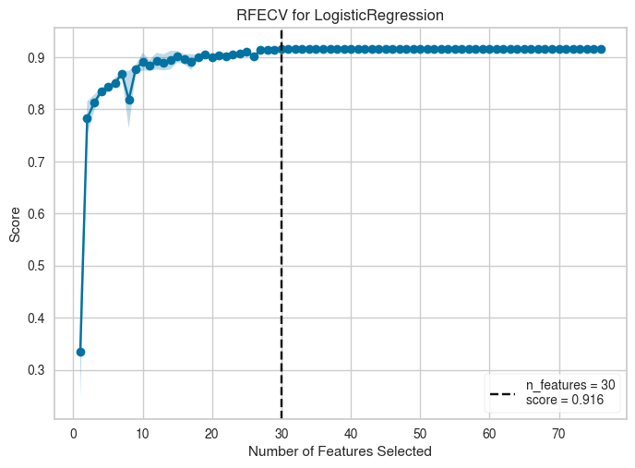

Procedendo poi con la validazione dei risultati (i quali risultati sono disponibili a pagina seguente) riusciamo, ancora una volta, a confermare che le prestazioni classificazione di entrambi i modelli è rimasta ottima, e sorprendentemente supera addirittura gli score precedenti (avendo un numero minore di falsi positivi e falsi negativi). Inoltre le prestazioni temporali migliorano nuovamente, ora per entrambi i modelli abbiamo tempi di train+test che sono inferiori alla metà della prima baseline.

Data che questa è l’utima operazione di feature extraction che facciamo ci salveremo gli score ottenuti in questa fase come nuova baseline. Questa non andrà a sostituire la precedente, sarà infatti la precedente. Verranno utilizzate entrambi poi in fase di inserimento di rumore. La prima baseline verrà utilizzata per paragoni quando andremo a sporcare tutto il dataset, la seconda baseline (quella che abbiamo appena ottenuto) verrà utilizzata quando andremo a sporcare solo le “feature più importanti”.

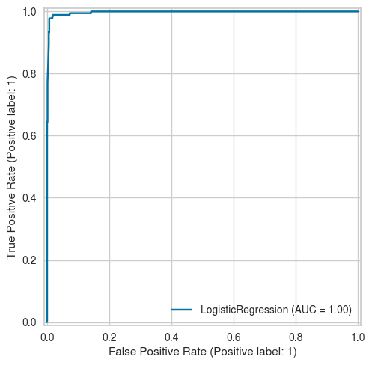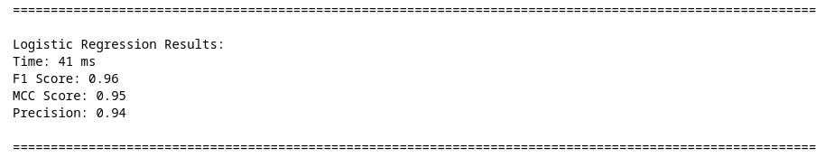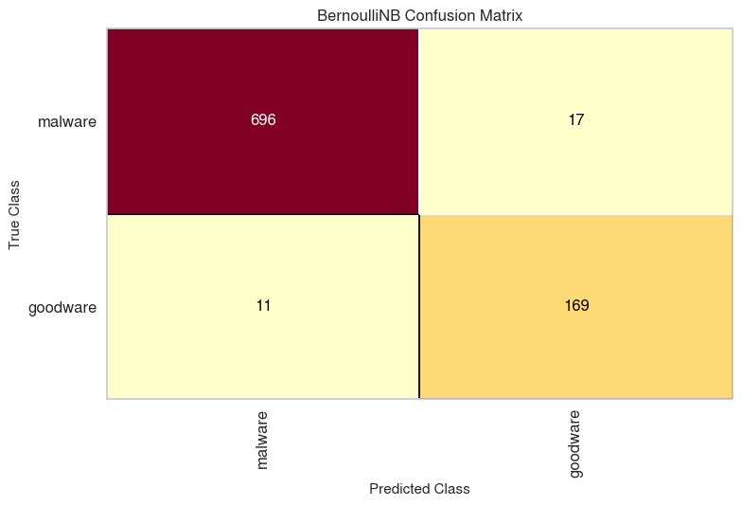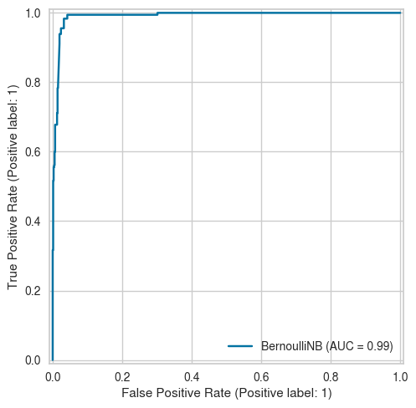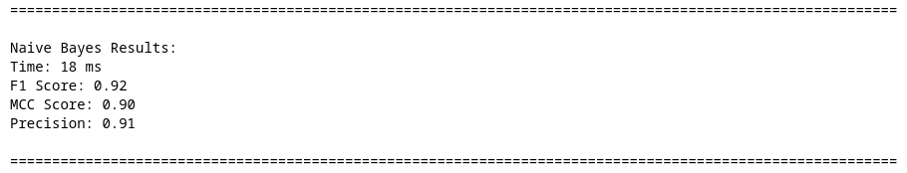

# 5. Data exploration PT2: Feature che meglio discriminano:

Dato che abbiamo creato una baseline per ogni modello, sia sull'intero dataset che sul range più piccolo di feature più importanti per entrambi i modelli, possiamo ora andare a vedere quali sono le feature che più contribuiscono alla classificazione fatta da ogni modello. Ossia ciò che vogliamo a fare in questa sezione è andare a stilare 4 liste una per ogni baseline.

## 5.1. Visualizzazione dei risultati:

1. Top 50 feature discriminanti che più contribuiscono alla classificazione per il modello di Logistic regression trainato su tutto il dataset:

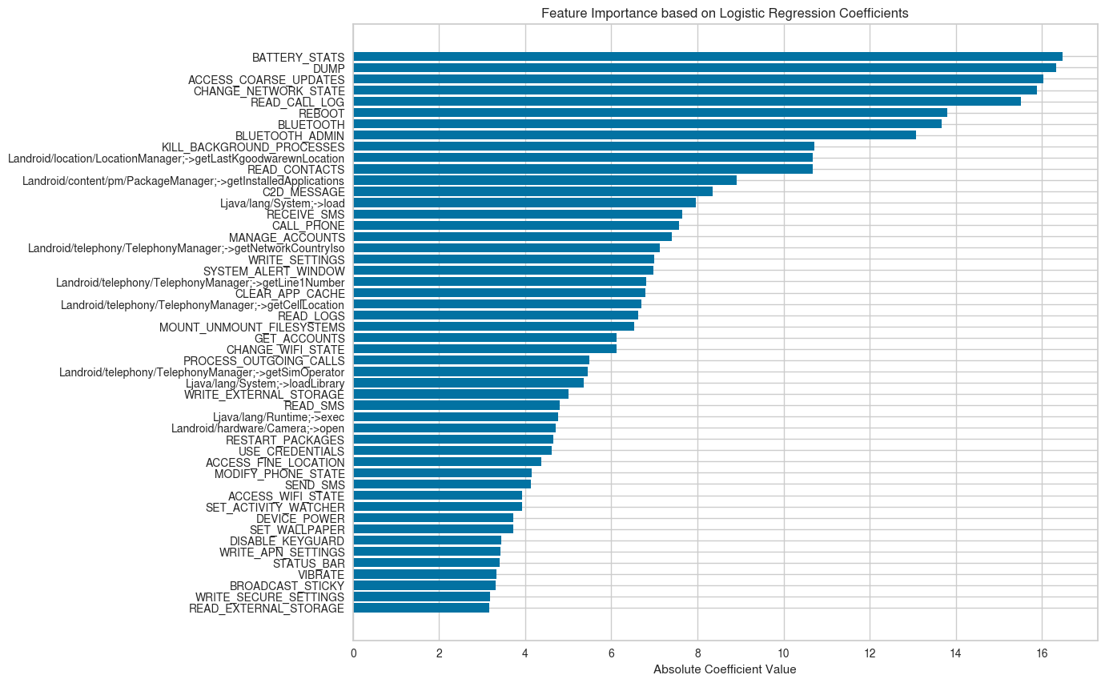

1. Top 10 feature più discriminanti che più contribuiscono alla classificazione per il modello di Logistic regression trainato sul dataset con solo le feature più importanti:

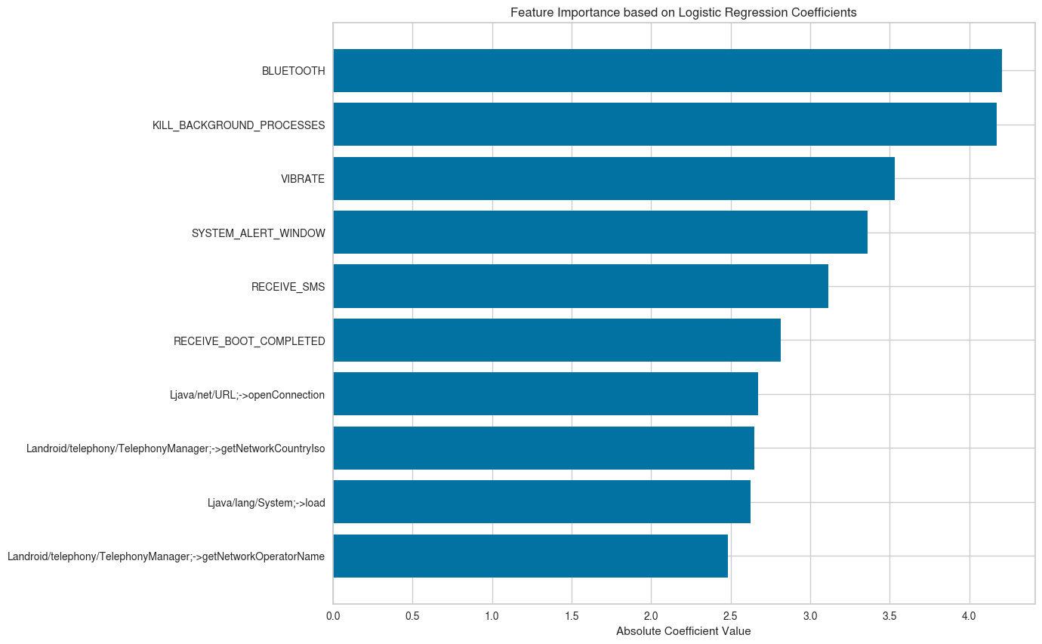

1. Top 50 feature discriminanti che più contribuiscono alla classificazione per il modello di Bernoulli Naive Bayes trainato su tutto il dataset:

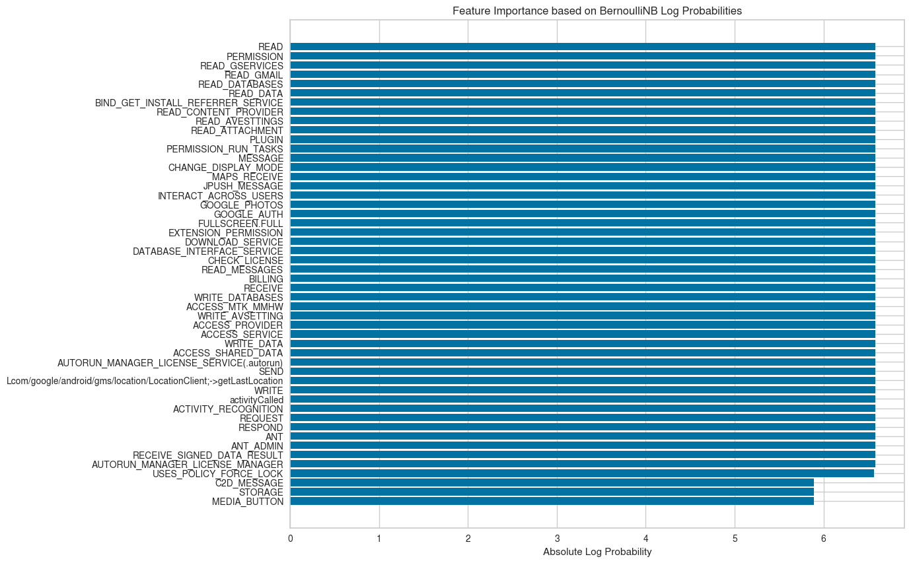

**Nota: Considerazioni Top 50 Naive Bayes – dataset full**

Dal risultato precedente notiamo qualcosa di insolito, moltissime feature sono in pareggio alla prima posizione, che è un risultato un po' particolare probabilmente dovuto a 2 fattori:

1. Dati sparsi: come già dimostrato in diverse occasioni abbiamo molte feature con valori binari dove la maggior parte di questi valori è pari a totalità di 0 / totalità di 1, quindi le probabilità di log potrebbero non variare in modo significativo tra le feature.
2. Ridondanza delle features: Abbiamo già avuto modo di verificare anche questo aspetto, molte features hanno informazioni simili o ridondanti, questo porta a probabilità di log simili.
3. Top 10 feature più discriminanti che più contribuiscono alla classificazione per il modello di Bernoulli Naive Bayes trainato sul dataset con solo le feature più importanti:



**Nota: Considerazioni Top 10 Naive Bayes – dataset feature più importanti**

I problemi notati precedentemente si risolvono andando ad utilizzare la stessa funzione ma con il dataset di feature più importanti (che ha quindi rimosso sparsità dati e feature ridondanti), confermando che le ipotesi formulate precedentemente sono corrette.

## 5.2. Osservazioni generali

Si vuole far notare che presi gli stessi modelli passado dal dataset completo al dataset con solo le feature più importanti le colonne più discriminanti cambiamo. Questo è un comportamento strano, se una colonna è particolarmente informativa in un dataset lo dovrebbe essere anche nell’altro a parità di modello utilizzato. Questo comportamento è probabilmente dovuto al fatto che nel passare dal dataset completo al dataset ristretto abbiamo eliminato le colonne con lo stesso valore informativo e, tra queste che abbiamo eliminato, è possibile ci fossero proprio quelle colonne che “mancano” nel dataset con solo le feature più importanti.

## 5.3. Note implementative e teoriche:

### 5.2.1. Per Logistic Regression:

Per prendere le feature più discriminanti dai modelli di Logistic Regression si sviluppa una funzione `model.coef_.flatten()` di modo da predere i coefficenti theta per per ogni feature, dove abbiamo che:

* I coefficienti positivi significano che un aumento del numero di istanze positive di quella feature porta ad un aumento di target positivi.
* I coefficienti negativi, al contrario, significano che un aumento del numero di istanze positive di quella feature porta ad una diminuzione di target positivi.

Con questo coefficiente se ne farà il valore assoluto, infatti il valore assoluto di un coefficiente indica la forza della relazione tra la feature ed il target: valori assoluti più grandi indicano che la feature ha un impatto maggiore sulle previsioni del modello. Per determinare le feature più importanti del modello, quindi, basta guardare i valori assoluti dei coefficienti. Le feature con valore assoluto maggiore sono più importanti. Poi ognuno tutti questi valori assoluti verranno ordinati dal più grande al più piccolo e si terranno solo le top X feature, dove X è un numero passato come parametro.

### 5.2.2. Per Bernoulli Naive Bayes:

Come abbiamo già anticipato prima parlando di RFE, il Bernoulli Naive Bayes non ha nessun coefficiente sul quale basarsi per andare a fare una stima di rank di feature. Per questo motivo la costruzione di una funzione per individuare e rankare le feature più importanti può essere un po’ più problematica della precedente. A questo scopo si sceglie di utilizzare l'attributo `feature_log_prob_` del modello di NB. Questo attributo rappresenta il logaritmo della probabilità condizionata che ciascuna feature sia data ciascuna classe. Questo può essere interpretato come un'indicazione di quanto sia importante ciascuna caratteristica per la classificazione ma può portare poi ad avere problemi di ranking in casi di dati sparsi e ridondanti, esattamente come abbiamo visto prima.

# 6. Sporcare i dataset:

## 6.0. Introduzione:

Arriviamo dunque al cuore del progetto, la fase in cui andiamo a sporcare il dataset inserendo rumore di vario genere. Per l’inserimento di rumore proponiamo quindi le seguenti operazioni:

* Sostituzione di valori con valori casuali
* Sostituzione di valori con valori nulli
* Sostituzione di valori con valori opposti

In particolare, con ciascuna delle operazioni appena citata (al di fuori dell’ultima) seguiremo questi step:

1. **Step 1**: Logistic Regression & Naive Bayes - sporcare le feature meno significative, ossia pool di tutte le feature tranne quelle più discriminanti (sul dataset intero)
2. **Step 2**: Logistic Regression & Naive Bayes - sporcare le rispettive feature più discriminanti di ogni modello (sul dataset intero)
3. **Step 3**: Logistic Regression & Naive Bayes - sporcare tutte le features (sul dataset intero)
4. **Step 4**: Logistic Regression & Naive Bayes - porcare le rispettive feature più discriminanti di ogni modello (dataset ristretto)

Nota che questa funzione per visualizzare le differenze serve anche per ritornare una lista di feature che sono cambiate per per del 20% o più dell'80%, perchè:

* se una colonna è cambiata per meno del 20% dei dati allora non è cambiata così tanto
* avendo feature binarie, se una feature è cambiata per l'80% o più contiene ancora lo stesso valore informativo, in queanto, semplicemente, tutti gli 0 sono diventati 1 e viceversa, quindi la correlazione tra la feature in questione e la feature "sporcata" sarà sempre alta. Il che vuol dire che di fatto è come non aver sporcato per nulla la feature in qestione.

**Nota**: Modalità di train, test e visualizzazione dei risultati

Come già specificato nel caso in cui si andava a fare rimozione di feature, anche in questi casi in cui andremo a sporcare il dataset applicheremo i cambiamenti **solo sul train-set** e non sul test-set, se si facesse altrimenti una volta addestrato il modello sui dati sporchi, quando adremmo a testarlo sui dati di test sporcati nel medesimo modo registreremmo inevitabilmente una situazione di overfitting.

Dunque gli, per ognuno degli step sopracitati, quando andremo a creare un nuovo modello seguiremo la seguente modalità:

1. Divisione tra train e test set
2. Inserimento del rumore in una copia del train-set
3. Visualizzazione differenze tra train-set sporcato e train-set originale.
4. Addestramento del nuovo modello sul train-set rumoroso + test con test-set originale
5. Salvataggio dei risultati di performance di classificazione e temporali in un array.

Una volta terminati tutti gli step utilizzeremo l’array sul quale sono salvati tutti i risultati per fare confronti con la rispettiva baseline, riflessione sui risultati ed infine trarre delle conclusioni.

Inoltre ciascuna operazione (con tutti i suoi step) verrà eseguita più volte modificando il valore percentuale di dati che andremo a sporcare, di volta in volta aumentando progressivamente il numero di dati sporcati. Abbiamo infatti che ciascuna operazione verrà ripetuta 4, una per ciascuno dei seguenti valori percentuali:

* 40%
* 55%
* 70%
* 85%

Per quanto riguarda invece l’ultima operazione di Sostituzione di valori con valori opposti seguiremo una struttura diversa per motivi che spiegheremo in seguito.

——————————-  
Ricordati di inserire spiegaazione su come vai a spiegare i sotto-capitoli successivi

Lorem Ispum

Per blaladn’oadna’

## 6.1. Sostituzione di valori con valori casuali:

Prima di procedere è estremamente importante far notare che per l’inserimento di valori casuali è possibile che violeremo il vincolo di riproducibilità dei risultati che ci siamo posti nell’introduzione. Questo perchè la funzione di inserimento valori casuali all’interno del dataset utilizza, chiaramente, delle funzioni di random sia per scegliere casualmente il valore da inserire ma anche per scegliere quali celle all’interno della feature andranno sostituite. Anche impostando un seed per le funzioni di random se il kernel del notebook viene riavviato (o banalmente si effettuano lavorazioni su una macchina con un kernel diverso) i risultati cambieranno leggermente. In quanto i seed sono comunque dipendendi dal kernel del notebook.

### 6.1.1. Visualizzazione differenze introdotte con inserimento valori casuali:

Di seguito vengono visualizzati tutti i grafici che evidenziano le differenze tra train-set pulito e train-set in seguito all’inserimento di valori casuali:

|  |  |  |  |  |  |  |  |  |
| --- | --- | --- | --- | --- | --- | --- | --- | --- |
|  | **Train-set per Logistic Regression** | | | | **Train-set per Bernoulli Naive Bayes** | | | |
| Percentuali | **Step 1** | **Step 2** | **Step 3** | **Step 4** | **Step 1** | **Step 2** | **Step 3** | **Step 4** |
| 40% |  |  |  |  |  |  |  |  |
| 55% |  |  |  |  |  |  |  |  |
| 70% |  |  |  |  |  |  |  |  |
| 85% |  |  |  |  |  |  |  |  |

### 6.1.2. Visualizzazione risultati prodotti dai modelli

Guida alla lettura dei risultati:

1. Colonna indicata da 0.0 = Risultati Step 1: Logistic Regression & Naive Bayes - sporcare le feature meno significative (sul dataset intero)
2. Colonna indicata da 1.0 = Risultati Step 2: Logistic Regression & Naive Bayes - sporcare le rispettive feature più discriminanti di ogni modello (sul dataset intero)
3. Colonna indicata da 2.0 = Risultati Step 3: Logistic Regression & Naive Bayes - sporcare tutte le features (sul dataset intero)
4. Colonna indicata da 0.0 = Risultati Step 4: Logistic Regression & Naive Bayes - porcare le rispettive feature più discriminanti di ogni modello (dataset ristretto)

|  |  |  |
| --- | --- | --- |
| Percentuali | **Logistic Regression** | **Bernoulli Naive Bayes** |
| 40% |  |  |
| 55% |  |  |
| 70% |  |  |
| 85% |  |  |

### 6.1.3. Considerazioni e conclusioni sul decadimento delle performance di tra baseline e modelli con dati sporchi:

Come ci aspettavamo vediamo che con l’aumentare della percentuale cadono gradualmente anche le performance di classificazione, tranne nel passaggio da 70% a 85% dello step-2 di LogReg, in cui, sorprendentemente le performance migliorano.

Con qualsiasi percentuale di inserimento dati casuali, le performance di classificazione del modello di Logistic Regression rimangono sempre molto simili alla baseline, cadendo del massimo di 10%.

Mentre è facile notare che, come ci aspettavamo, il modello di Naive Bayes è molto più suscettibile alla presenza di dati errati. Vediamo infatti che, indipendentemente dalla percentuale, negli step 1 e 3 (ossia rispettivamente gli step nel quale si inseriscono dati casuali nelle feature meno rilevanti (in totale 191) e in tutte le feature (in totale 241)) si registra un grosso calo delle performance dalla baseline che partono dal 10% e arrivano fino al 20%. Si vuole far notare che, andando a verificare nella tabella di differenze tra dataset (mostrata al punto 6.1.1.) gli step 1 e 3, indipendentemente dalla percentuale, sono quelli in cui il numero di feature sporche diventa molto più elevato rispetto agli step 2 e 4; di conseguenza contengono molti più valori errati.

Un’altra cosa particolare che si vuole però far notare è che è strano non notare un grosso cambiamento nel calo di performance negli step 2 e 4, di tutte le percentuali, di entrambi i modelli. In questi casi si stanno andando a sporcare le feature più discriminanti (nel caso dello step 2 su tutto il dataset e nel caso dello step 4 sul dataset contenente solo le feature più importanti).

Questa sezione è quindi principalmente dedicata ad analizzare il perchè non osserviamo grossi cambiamenti dalla baseline al modello di LR in tutti i punti e dalla baseline nei punti 2 e 4 di NB.

**Nota**: Riproducibilità dei dati – possibili alterazioni

Nota che, come già specificato, all’avvio di un nuovo kernel si cambieranno i valori di random, pur avendo settato il seme. In questo caso è possibile che si registri un decadimento significativo nelle performance anche su questi punti 2 e 4 appena citati:

|  |  |
| --- | --- |
|  |  |
|  |  |

Però questo risultato non è persistente, anzi capita molto raramente. In questa sezione basiamo le nostre spiegazioni quindi sui risultati più comuni che coincidono, perlopiù, nelle sezioni 6.1.1. e 6.1.2.

Ciò che succede quando non registriamo grossi cambiamenti di performance è, semplicemente, che nel momento in cui i dati vengono sporcati è possibile che, ad alcuni valori all'interno delle colonne, per puro caso, venga riassegnato lo stesso valore esatto (che pensandoci non è neanche così improbabile avendo tutte le feature binarie), invece che un valore errato. Infatti andando a vedere i grafici delle differenza mostrati al punto 6.1.1., se andiamo a vedere i grafici di tutti gli step 4 è facile notare come molte feature che dovevano venire sporcate rimangono comunque molto pulite.

Di conseguenza ciò che succede è che entrambi i classificatori vanno a dare peso maggiore a feature meno sporche per fare la classificazione. In questo modo si spiegherebbe come entrambi i modelli riescono ad ottenere comunque ottimi risultati di classificazione: perchè stanno basando la loro classificazione principalmente su feature che sono ancora molto pulite.

Un buon modo per testare questa ipotesi è di:

1. Prendere come esempio di riferimento il punto 4 per entrambi i modelli, in cui è evidente in cui le performance non peggiorano.
2. Riaddestrare 2 nuovi modelli giocattolo prendendo però nel train-set solo le colonne che sono state sporcate di meno, quindi, possiamo dire, che hanno un numero di differenze minore del 20% (o maggiore dell'80%, in quanto se la modifica si avvicina troppo al 100% su feature binarie poi il valore informativo rimane inalterato), e vedere quali sono le nuove performance.
3. Potremo infine comparare le performane dei 2 nuovi modelli a quelle ottenute nel punto 4. Se queste combaciano o sono molto simili allora la teoria è confermata.

Si noti che avrebbe senso aspettarsi che le performance di questo esperimento siano entrambe:

* O leggermente più alte dei modelli precedenti in quanto i nuovi modelli non sono influenzati dalle colonne contenenti più dati sporchi. Quindi ci aspettiamo performance simili ma leggermente più alte.
* O leggermente più basse rispetto ai modelli precedenti in quanto le colonne selezinate per il nostro esperimento (ossia le feature che contengono un numero di differenze minore del 20% dopo essere state sporcate) tra tutte le colonne disponibili in `most_important_features` possono comunque venire selezionate quelle con il valore di significatività più basso (o che magari avrebbero bisogno di altre colonne per raggiungere una significatività più alta)

Entrambi i ragionamenti sono corretti (specilmente se si vuole ri-runnare il progetto con un kernel diverso).

Dunque per testare questa ipostesi mi sono salvato in una variabile gli indici delle feature che vengono sporcate per il 20% o meno oppure per il 80% o più delle istanze totali nello step 4 e proviamo ora a comparare i risultati:

|  |  |
| --- | --- |
| Modello Logistic regression | Modello Naive Bayes |
| ... | ... |

Dato che abbiamo appurato di avere molte colonne ancora pulite possiamo a questo punto formulare 2 ipotesi:

* **CASO 1**:

Tra queste ci sono ancora features con alta correlazione con il target, quindi per i modelli diventa estremamente facile predirre una buona parte del target.

Se proviamo a verificare questa ipotesi chiamando la funzione per ottenere la correlazione con il target (definita nella fase di Data Exploration) otteniamoi seguenti risultati:

|  |
| --- |
| Per modello Logistic regression: |
|  |
| Per modello Naive Bayes: |
|  |

Esatto, è confermato quindi che stiamo cadendo in questa casistica per entrambi i modelli, il che vuol dire che finchè una qualsiasi di queste feature con correlazione al 65-70% rimarrà intatta allora anche avremo garantito che il risultato di precisione sarà sempre superiore al 65-70%. Nota che però è possibile cadere contemporaneamente anche nell'ipotesi 2.

* **CASO 2**:

Tra queste feature meno sporche del 20% e più sporche del 80% precedentemente salvate in una variabile ci sono ancora features più discriminanti che, per casualità, non si sono sporcate abbastanza. Pertanto i modelli possono imparare solo su quelle, trascurando le altre che sono state sporcate di più. Se controlliamo la presenza di feature discriminanti (dei rispettivi modelli) all’interno della variabile contenente le feature non sporcate otteniamo i seguenti risultati:

|  |
| --- |
| Per modello Logistic regression: |
|  |
| Per modello Naive Bayes: |
|  |

Il che vuol dire che stiamo cadendo anche in questa casistica per entrambi i modelli

Siccome abbiamo appena confermato:

1. Sia che ci sono feature con alto valore di correlazione (>50%) con il target che non sono state sporcate
2. Sia che ci sono feature che nonostante siano state sporcate la casualità ha voluto riassegnare abbastanza valori corretti (anzichè valori errati) (valori sporchi <20%)

allora possiamo mettere insieme l'elenco di feature ottenuto dal Caso-1 e dal Caso-2 e trainare+testare dei modelli giocattolo (uno per NB ed uno per LR) i quali score di classificazione verranno paragonati con quelli dello step 4 (noi mostriamo quelli relativi alla percentuale di sporcaggio dati uguale a 85%) per andare a verificare che le performance di score ottenute al punto 4 (con percentuale 85%) saranno pressapoco identiche a quelle calcolate dai modelli giocattolo (esperimento). Di seguito vengono riportati i risultati:

|  |  |
| --- | --- |
| Modello Logistic regression: | Modello Naive Bayes: |
|  |  |
|  |  |

L'esperimento è dunque riuscito?

* **Per Logistic Regression:**

Siamo riusciti a confermare con prove concrete la nostra ipotesi: i modelli trainati solo con:

* + feature sporcate solo al di sotto del 20% con alta correlazione con target (>50%)
  + feature discriminatorie che non sono stare sporcate più del 20% (o meno di 80%)

riportano performance pressapoco identiche a quelli trainati al punto 4 trainati con il dataset di feature sporcate (in seguito ad averlo sporcato con valori casuali). Possiamo affermare con certezza che il nostro modello di Logistic regression riesce comunque ad estrarre buoni risultati di predizione perchè apprende solo sulle feature più pulite.

* **Per Bernoulli Naive Bayes:**

Non siamo troppo certi dei risultati ottenuti, abbiamo una differenza di F1-score e MCC-score consistente intorno al 15% (che è abbastanza grande) tra il nostro esperimento ed i dati sporcati, il che significa che probabilmente il modello di Naive Bayes dipende molto anche dalle altre feature che non abbiamo inserito nel train del nostro esperimento. Di seguito viene infatti dimostrato come semplicemente prendendo tutte le feature con come del 20% / più del 80% di dati sporchi (invece che fare la selezione sulle feature discriminanti e con alta correlazione si prendono semplicemente tutte) si ottengono feature pressapoco identiche all'esempio del punto 4:

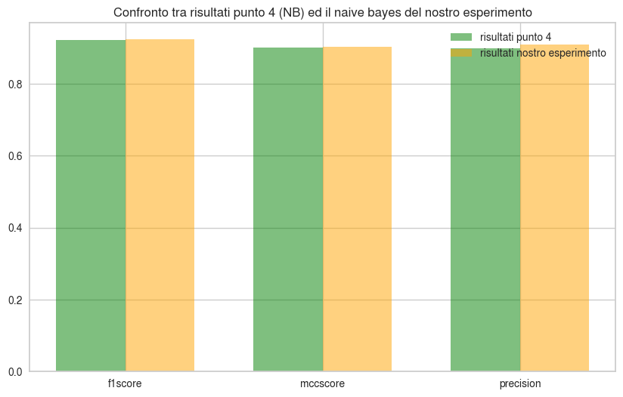

In questo modo si va a confermare, quindi, comunque la nostra teoria sul fatto che anche questo modello sta imparando solo ed esclusivamente su quelle feature che non si sono sporcate troppo.

Questa informazione ci aiuta inoltra a spiegare in particolare cosa succede nel passaggio da 70% a 85% dello step-2 di LogReg, in cui le performance migliorano. Il modello con dati sporchi al 70% stava classificando basandosi su dati errati. Quando, passando ad 80%, questi sono diventati troppo errati, il modello ha smesso di imparare da quella colonna ed ha iniziato ad ignorarla, migliorando quindi le performance.

## 6.2 Sostituzione di valori con valori nulli:

6.2 Sostituzione di valori con valori nulli:

**Nota**: L’importanza della scelta dell’imputer

Generalmente un buon metodo per il riempimento di valori vuoti è il metodo `KNNImputer` (utilizzato per imputare, ovvero stimare, i valori mancanti nei dati utilizzando un algoritmo basato sul vicinato più prossimo (K-nearest neighbor)). Tuttavia, quando tutte le tue feature sono binarie (0/1) come nel nostro caso, la nozione di "distanza" può essere problematica, poiché non è immediatamente chiaro come definire la similarità tra osservazioni basata solo su valori binari. Inoltre, l'imputazione tramite KNN potrebbe non produrre risultati molto significativi quando si trattano feature binarie. Pertanto, per quanto semplice, la scelta del refill con la moda srà anche la strategia più efficace.

Vogliamo ora inserire valori nulli all'interno dei nostri set. Si vuole far notare che anche qui purtroppo siamo costretti a rompere il vincolo di riproducibilità dei risultati, in quanto la scelta della cella al quale inserire valore nullo è randomica.

Una volta eseguita questa operazione, non possiamo rieseguire la classificazione in presenza di valori null nel nostro dataset, decidiamo quindi di ri-fillarle utilizzando l’imputing con la moda della relativa colonna.

### 6.2.1. Visualizzazione differenze introdotte con inserimento valori casuali:

Di seguito vengono visualizzati i soli grafici dell’iterazione con percentuale 85% dell’inserimento valori nulli. Questo perchè, come vedremo, già ben con 85% di valori mancanti, l’imputer fa’ un ottimo lavoro nel refilling dei dati mancanti, pertanto avremo pochissime differenze con il train-set originale. Risulta quindi inutile mostrare tutte le iterazioni precedenti.

|  |  |  |  |  |
| --- | --- | --- | --- | --- |
|  | **Train-set per Logistic Regression** | | | |
|  | **Step 1** | **Step 2** | **Step 3** | **Step 4** |
| Percentuale valori nulli: 85% |  |  |  |  |
| Differenze con trainset originale dopo imputing |  |  |  |  |
|  | PER LOGISTIC REGRESION:  in totoale abbiamo che inserendo 85.0% di dati nulli  si ha che su 241 features abbiamo che solo 4 hanno più del 35.0% di dati sporchi | PER LOGISTIC REGRESION:  in totoale abbiamo che inserendo 85.0% di dati nulli  si ha che su 241 features abbiamo che solo 2 hanno più del 35.0% di dati sporchi | in totoale abbiamo che inserendo 85.0% di dati nulli  si ha che su 241 features abbiamo che solo 6 hanno più del 35.0% di dati sporchi | PER LOGISTIC REGRESION:  in totoale abbiamo che inserendo 85.0% di dati nulli  si ha che su 30 features abbiamo che solo 1 hanno più del 35.0% di dati sporchi |
|  | **Train-set per Bernoulli Naive Bayes:** | | | |
|  | **Step 1** | **Step 2** | **Step 3** | **Step 4** |
| Percentuale valori nulli: 85% |  |  |  |  |
| Differenze con trainset originale dopo imputing |  |  |  |  |
|  | PER NAIVE BAYES:  in totoale abbiamo che inserendo 85.0% di dati nulli  si ha che su 241 features abbiamo che solo 6 hanno più del 35.0% di dati sporchi | PER NAIVE BAYES:  in totoale abbiamo che inserendo 85.0% di dati nulli  si ha che su 241 features abbiamo che solo 0 hanno più del 35.0% di dati sporchi | in totoale abbiamo che inserendo 85.0% di dati nulli  si ha che su 241 features abbiamo che solo 6 hanno più del 35.0% di dati sporchi | PER NAIVE BAYES:  in totoale abbiamo che inserendo 85.0% di dati nulli  si ha che su 30 features abbiamo che solo 0 hanno più del 35.0% di dati sporchi |

### 6.2.2. Visualizzazione risultati prodotti dai modelli

Guida alla lettura dei risultati:

1. Colonna indicata da 0.0 = Risultati Step 1: Logistic Regression & Naive Bayes - sporcare le feature meno significative (sul dataset intero)
2. Colonna indicata da 1.0 = Risultati Step 2: Logistic Regression & Naive Bayes - sporcare le rispettive feature più discriminanti di ogni modello (sul dataset intero)
3. Colonna indicata da 2.0 = Risultati Step 3: Logistic Regression & Naive Bayes - sporcare tutte le features (sul dataset intero)
4. Colonna indicata da 0.0 = Risultati Step 4: Logistic Regression & Naive Bayes - porcare le rispettive feature più discriminanti di ogni modello (dataset ristretto)

|  |  |  |
| --- | --- | --- |
| Percentuale | **Logistic Regression** | **Bernoulli Naive Bayes** |
| 85% |  |  |

### 6.2.3. Considerazioni e conclusioni sul decadimento delle performance di tra baseline e modelli con dati sporchi:

Notiamo che generalmente le performance di classificazione non diminuiscono quasi per niente in tutti i punti, eccetto lo step-3. Questo è facilmente spiegabile dal fatto che abbiamo solo pochissime colonne subiscono una variazione molto significativa (più del 35% di dati differenti); e questo succede anche aumentando passo passo di molto la percentuale di dati sporchi arrivando a 85%.

Se andiamo a guardare il grafico di differenze (mostrato al capitolo 6.2.1.) possiamo notare che allo step-2 per naive bayes tutte le colonne selezionate come più discriminatorie vengono refillate perfettamente dall’imputer. Da questo possiamo dedurre che:

1. La predizione combacerà sempre con la baseline.
2. Siccome sappiamo che l’imputer rimpiazza i nulli con la moda allora lo strano comportamento che avevamo notato al capitolo 5 per estrarre le feature più discriminanti per naive bayes è giustificato dall’ipotesi che avevamo dato: le colonne selezionate non sono altro che piene di zeri (o quasi).

Ha perfettamente senso invece che (per entrambi i modelli) allo step-3 (e quando succede allo step-1) invece abbiamo performance di classificazione molto diminuite. Ciò avviene perchè diversamente dagli altri step questo è l’unico che va a sporcare tutte le colonne. Ergo anche se l’errore inserito è molto piccolo entrambi i modelli sono comunque costratti su dati errati.

Ha anche senso che questo comportamento che abbiamo appena spiegato sia meno frequente nello step-1. Infatti in questo step, per quanto venga sempre sporcato un gran numero di faeture (191) non tutte le feature vengono sporcate. I modelli quindi in base a quanto i dati sono sporchi possono comunque “cavarsela”.

In sostanza quindi mettendo a paragone le performance di classificazione (F1-score e MCC-score) tra baseline e modello addestrato non abbiamo una grossa differenza perché, anche qui, come è visibile da tutti i grafici che mostrano le differenze tra il dataset prima e dopo averlo sporcato, pur inserendo un grosso numero di dati nulli, l'imputer basato sulla moda riesce a ricostruire molto bene i dati, abbiamo quindi in verità una percentuale molto bassa di dati sporchi che non ci fa' diminuire di molto le perfrormance da baseline a modello con dati sporchi. Anzi andando a paragonare le figure che mostrano il numero di dati sporchi (mostrate al capitolo 6.2.1.) dell'inserimento di dati nulli e l'inserimento di valori casuali (mostrate al capitolo 6.1.1.) diventa palese osservare che il numero di feature sporche diminuisce di molto rispetto all'inserimento di valori casuali; questo è dovuto al fatto che nell'inserimento di valori nulli andiamo poi a ripopolare il dataset con una logica sensata per ricorstruire i dati in maniera corretta, invece nell'altro caso, con l'inserimento dei dati casuali, è completamente dato al caso.

Invece il fenomeno dell’avere una variazione così piccola su tutte le colonne che vengono sporcate è spiegabile dal fatto che come abbiamo dimostrato con la prima Data Exploration in molte di queste colonne è presente per la maggior parte solo 0 oppure solo 1. Quindi sostituendo con la moda diventa facile capire come queste feature dopo aver fatto l'imputing non abbiano una variazione del neanche 35%. E, come abbiamo già visto precedentemente con la sostituzione dei dati casuali, se non abbiamo abbastanza colonne sporche i modelli si possono basare semplicemente sulle colonne più "pulite" per fare la predizione, in questo modo si riesce comunque a raggiungere un alto livello di precisione.

Le previsioni ottenute in questo scenario quindi ci piacciono, in quanto perfettamente giustificate dalla stessa spiegazione che abbiamo dato al punto precedente.

Dato che per quanto riguarda le conclusioni a livello di performace predittive per questo caso possiamo raggiungere le stesse conclusioni al quale siamo arrivati al punto precedente, possiamo invece avere un altro focus per questo punto:

* Considerare le performance temporali di classificazione.
* Considerare la significatività nel contesto.

#### 6.2.3.1. Significatività nel Contesto:

Nel punto 3 (sostituzione di valori nulli su tutto il dataset) diventa leggermente più influente e in certi casi (sporcando all'85%) si arriva anche ad osservare peggioramento delle performance discretamente significativo, più nello specifico:

* Il cambiamento nei risultati di score può essere considerato come sia come significatilo che non molto significativo; In quanto (in base alla run dettata dal kernel del notebook) si possono perdere circa tra il 10% ed il 40% di MCC score ed il 5-20% circa di precisione ed f1-score rispetto al baseline model. Come già detto però questi valori cambiano a seconda della run, siccome è impossibile prevedere come il metodo di inserimento di valori nulli si comporterà.
* Allo stesso tempo il cambiamento può essere considerato come molto significativo perchè, generalmente, aumenta il numero di istanze di malware erroneamente classificate come goodware.

|  |  |
| --- | --- |
|  |  |

Questo è un caso sicuramente è un molto più importante ed incisivo sullo studio che stiamo facendo piuttosto che quando invece dei goodware vengono classificati come malaware. Se un buon software viene etichettato come malvagio è solo un falso allarme, non succederebbe nulla ad un ipotetico enduser, nel caso opposto, se un malware viene classifcato come goodware allora il nostro ipotetico enduser mette la sua macchina a rischio perchè potrebbe installare dei programmi malware che non gli sono stati segnalati come tali.

Dunque non sarebbe giusto accettare di avere performance del genere, seppur statisticamente discretamente buone; perchè la maggior parte degli errori di classificazione è su malaware che vengono etichettati come goodware.

Nota che non sarebbe possibile fare un analisi di significatività del genere sull’inserimento di valori casuali, in quanto, per definizione, i valori sono inseriti casualmente. Non avremmo quindi modo di stabilire con constistenza se aumentasse con consistenza la classe di goodware o malware

#### 6.2.3.2. Considerazioni performance temporali:

Prima di procedere dobbiamo però fare una considerazione molto importante: i tempi di computazione possono cambiare molto da macchina a macchina e, alle volte, pur usando la stessa macchina non è inusuale ottenere tempi di elaborazione leggermente diversi in base ai processi attualmente in corso.

Abbiamo dunque che:

* **Per Logistic Regression:**

Ha senso registrare un grosso aumento del tempo di elaborazione ai punti 1 e 3, questo banalmente perché abbiamo un numero molto più alto di dati sporchi, ergo ci sarà bisogno di molte più iterazioni di regressione per andare a selezionare solo i dati che meglio effettuano la classificazione. Di conseguenza ha anche perfettamente senso avere che il tempo di computazione dell'utltimo punto è molto minore rispetto a tutti gli altri; perchè nel punto 4 abbiamo che stiamo usando il dataset ristretto alle feature selezionate in fase di feature extraction, in più stiamo anche andando a sporcare solo una piccola quantità di dati.

* **Per Naive Bayes:**

Differentemente dal precedente questo metodo non richiede ricorsione, ergo i tempi di computazione dipendono principalmente dal numero di istanze e dal numero di feature. Abbiamo quindi che i risultati di tempistiche saranno sicuramente inferiori ai modelli di Logistic Regression (come evidente dai grafici mostrati), in più abbiamo che i tempi di classificazione dell'ultimo punto saranno sempre inferiori rispetto a quelli dei punti precedenti (in quanto contiene un numero di feature inferiore). Se esploriamo la documentazione dell'implementazione di sklear di bernulliNB possiamo anche aggiungere inoltre che i tempi di comunicazione tendono ad aumentare quando abbiamo un numero più elevato di feature contenenti più zeri che uni, andando noi a sostituire con la moda, generalmente, non stiamo altro che aumentare il numero di 0 della colonna.

## 6.3. Sostituzione di valori con valori opposti

Dato che abbiamo individuato le causa dell'alto mantenimento delle performance di classificazione come:

* **Problema 1**: le funzioni scritte fino ad ora nonostante inseriscano sempre la stessa percentuale di valori sporchi molti dati vengono casualmente inseriti correttamente (pertanto ci possono essere colonne con molti pochi dati errati)
* **Problema 2**: Violiamo i vincoli da noi stessi imposti di riproducibilità quando riavviando il kerlen (nonostante si imposti sempre un random state) si aggiunge un ulteriore layer di casualità, che implica che a volte non si registrerà quasi alcun cambiamento con cifre alte di dati sporchi e altre volte si possono registrare risultati di peggioramento catastrofico (anche se raramente).

Quindi, in primo luogo, per evitare di ricadere in questi stessi problemi in questo passaggio cambieremo metodo: utilizzeremo una funzione che inserisce sempre lo stesso valore costante di valori errati (opposti rispetto al valore precedente). In questo modo riusciamo a risolvere il problema 1, ma non risolviamo il problema 2. Puntiamo però sul fatto che avendo sempre lo stesso numero costante di dati sporchi non avremo grosse differenze di classificazione anche se cambiasse il seed del random. Spiegato più con parole povere: se sappiamo che verranno sporcate sempre il 30% costante di una feature non dovremmo avere risultati molto differenti se abbiamo che vengno sporcate le istanze x-y piuttosto che le istanze a-b (in quanto avremo sempre comunque il 30% assicurato di dati sporchi).

In secondo luogo andremo a valutare poi le performance prendendo:

* Come dataset solo le feature più significative.
* Come colonne da sporcare inizialmente si volevano sporcare solo le feature più discriminanti per ciascun modello, ma poi ci si rende conto della necessità di sporcarle tutte (approfondiremo questa parentesi alla visualizzazione dei risultati).

Inizialmente queste feature sarebbero dovute venire sporcate una ad una ricorsivamente per tutti i valori da 5 a 100% (con del codice che aumenta ogni volta il grado di "sporcaggio" del 5%), ma ci si accorge che già passando dallo 0 al 5% c'è un grande cambiamento lista di feature più discriminanti.

Passa dalla prima ad essere la 21esima.

Feature con rango 1 vine sporcata del 5%

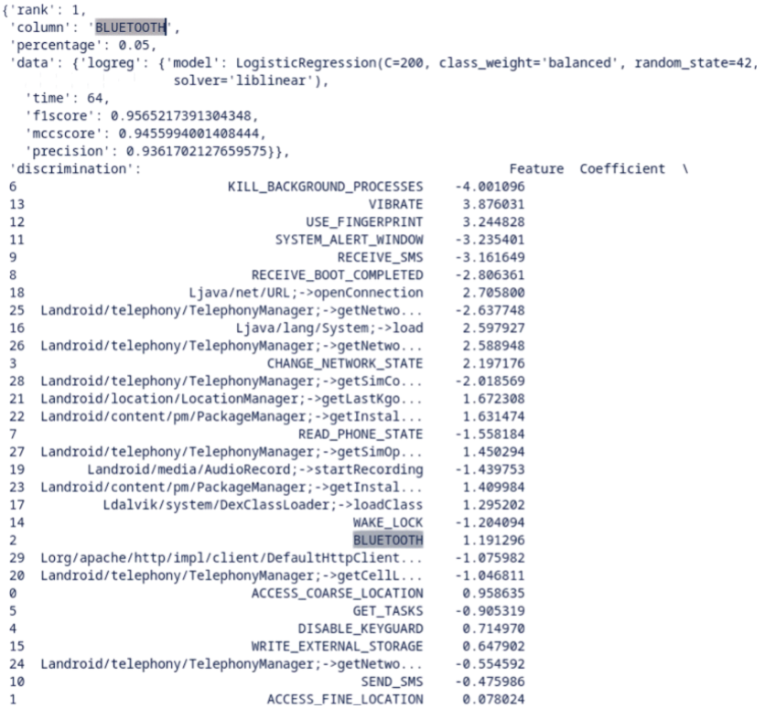

Quindi si decide di fare tutte le iterazioni da 1 a 20%. Andremo poi a misurare quanto le qualità discriminatorie della feature sono cambiate per ogni iterazione dall'1 al 20%.

Abbiamo che, come al solito, prima si divide il dataset in train e test e poi si esegue una funzione rappresentata da questo pseudo-codice:

Foreach(Feature_i in Feature_Dataset_ristretto)

{

for(int x = 0; x<21; x++)

{

Si sporca la Feature_i per x%;

Si ricalcola l’indice di significatività di tutte le feature all’interno del

dataset (in modo da salvarci ottenere l’informazione del nuovo rank della feature);

Si fa train+test di entrambi i modelli;

Si salvano tutti i risultati in una lista di oggetti;

}

}

Di seguito vengono mostrati i risultati prodotti dall’esecuzione di questo pseudocodice. Abbiamo che:

* Il grafico a sinistra indica la variazione di F1-score ed MCC-score dei modelli trainati sul dataset ad ogni aggiunta di 1% valore sporco
* Il grafico a destra indica come varia la posizione (rank) della feature con ogni aggiunta di 1%